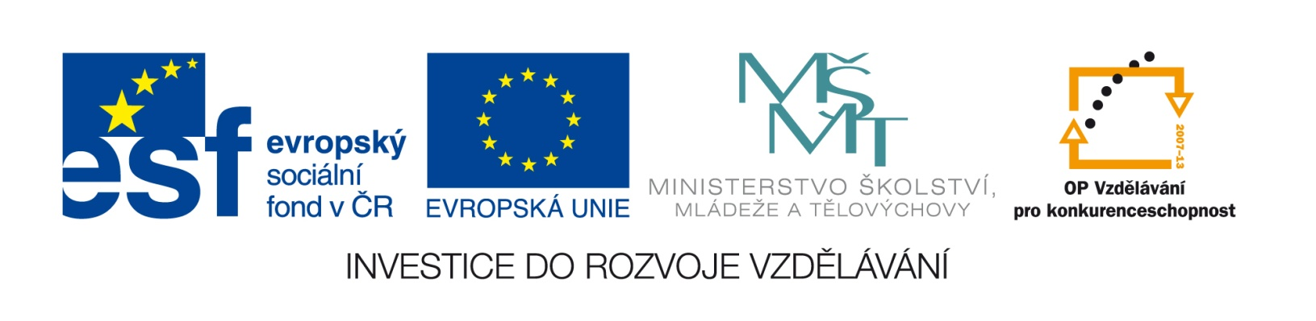
Exkurze Znojmo, Mikulov 29. – 30. 10. 2014

Exkurze se koná v rámci projektu
OP VK
CZ.1.07/2.2.00/28.0285 Corona Culturae Inovace uměnovědných oborů různých součástí UJEP

Odborné vedení: Mgr. Miroslav Divina
Středa 29. 10. - odjezd 6:00 (sraz 5:45)
Vranov nad Dyjí
Znojmo
Mikulov - svatý kopeček, ubytování v Mikulově
Čtvrtek 30. 10.
Mikulov - zámek, Dietrichsteinská hrobka, (synagoga)
Lednice - zámek, zahrady
Návrat do Ústí přibližně 23:00
.
Exkurze se mohou zúčastnit studenti následujících oborů
FF – v programu Historické vědy: Dokumentace památek; Kulturně historická regionalistka, Bc. a NMgr.
– v programu Humanitní studia: Základy humanitní vzdělanosti – estetika
FUD – v programu Výtvarná umění: Kurátorská studia, NMgr.; Vizuální komunikace, Ph.D.
PF – v programu Specializace v pedagogice: Výtvarná výchova jednooborová, Bc.

Vstupy do historických objektů jsou plně hrazeny z projektu Corona Culturae.

